IFAJ Executive Meeting - Czech Republic 18.-21.10.2017

Klub zemědělských novinářů a publicistů (KZNP) měl tu čest zorganizovat Executive Meeting IFAJ (International Federation of Agricultural Journalists) ve dnech 18.-21.10.2017 a přivítat v České republice novináře z celého světa, kteří se zabývají zemědělskou tematikou. Do České republiky přiletěli novináři z Kanady, Argentiny, USA, Jižní Afriky, Irska, Ukrajiny, Turecka, Rakouska, Belgie, Dánska, Finska, Izraele, Itálie, Holandska, Norska, Slovinska, Švédska a bylo to poprvé, kdy zasedání neproběhlo v rámci Green Week v Berlině. Byli jsme rádi, že se můžeme pochlubit tím, co je pro Českou republiku typické a zajímavé.
Setkání novinářů začalo na České zemědělské univerzitě v Praze. Zde je přivítali Prorektorka pro vědu a výzkum prof. Mgr. Ing. Markéta Sedmíková, Ph.D. a prof. Dr. Ing. František Kumhála, koordinátor Centra precizního zemědělství a za KZNP Ing. Dana Večeřová a doc. Ing. Jiří Mašek, Ph.D. Univerzita připravila přednášku o precizním zemědělství The current state and perspectives of Precision Farming in Czech Republic. Poté následovala exkurze do školního pivovaru.
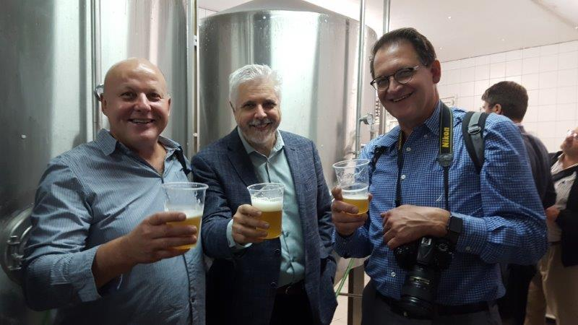
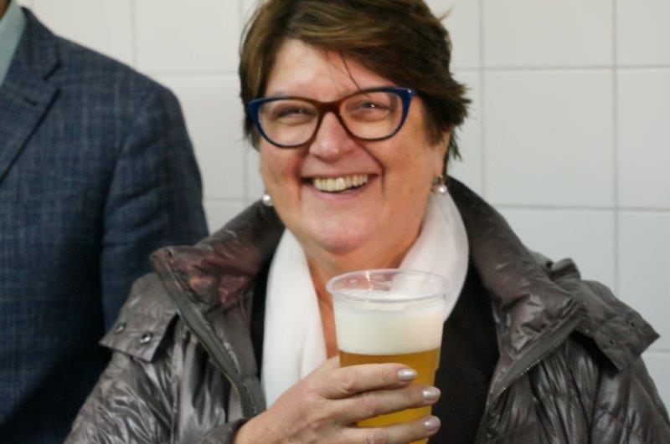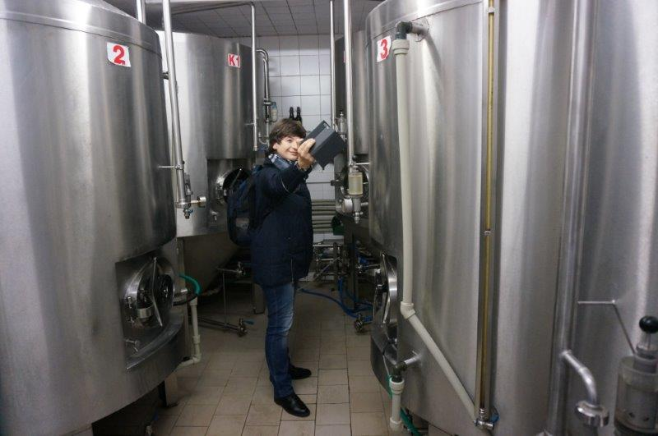

Druhý den účastníky vezeme na výlov rybníka Borek – Olešnice Lhota u Třebče. Rybník patří městu Č.B.- Lesy a rybníky Č.B. kde se nám věnoval ekonom podniku Ing. Jiří Staněk, který podrobně vysvětlil taje chování ryb v jihočeských rybnících.

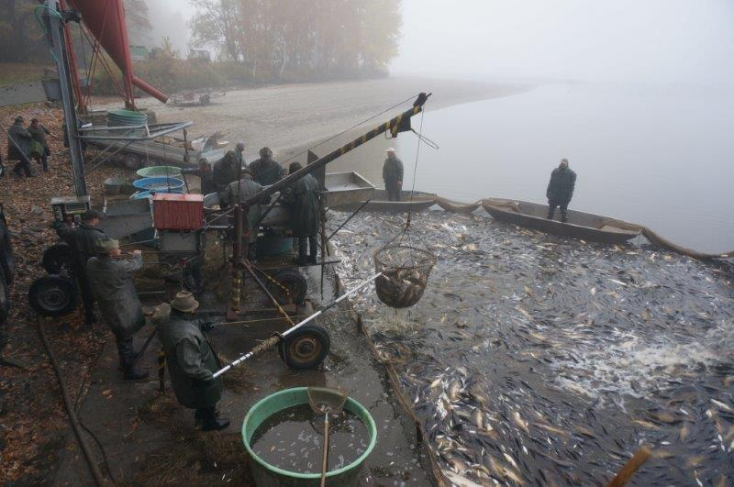

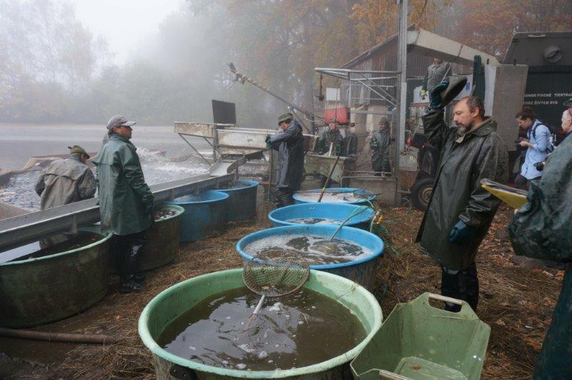
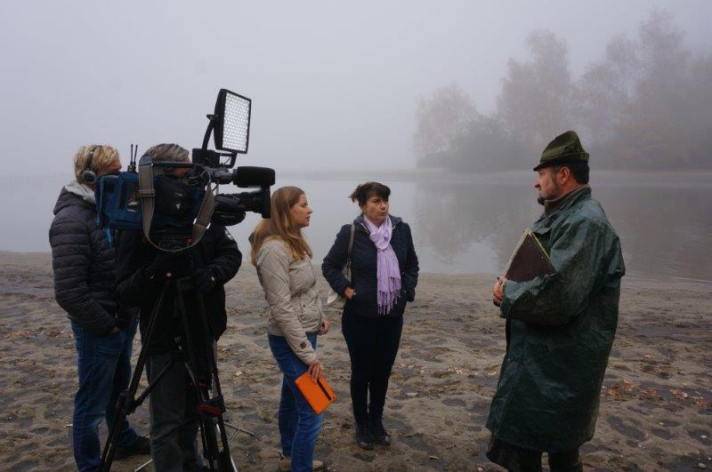
Odjíždíme ještě do Vodňan na JU Fakultu rybářství a ochrany vod kde nás přivítal pan proděkan pro zahraniční vztahy Ing. Vojtěch Kašpar, Ph.D. a představil fakultu včetně tématu chovu ryb ve vnitrozemí. Následoval přesun na Genetické rybářské centrum.
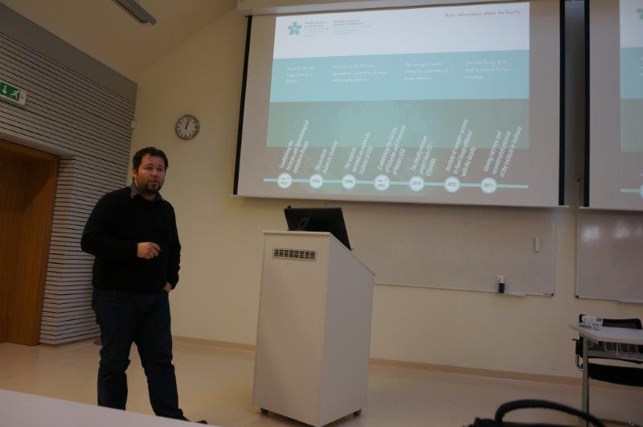
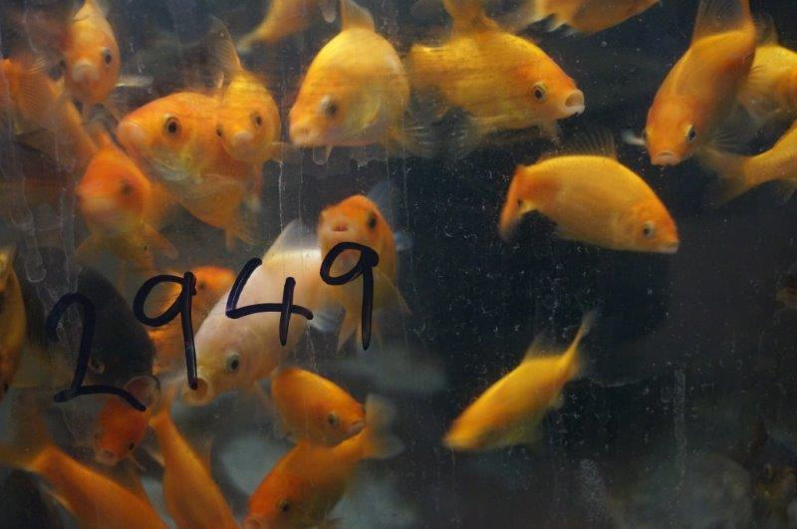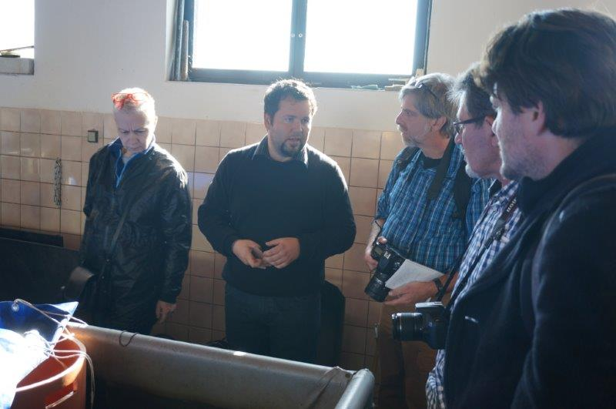

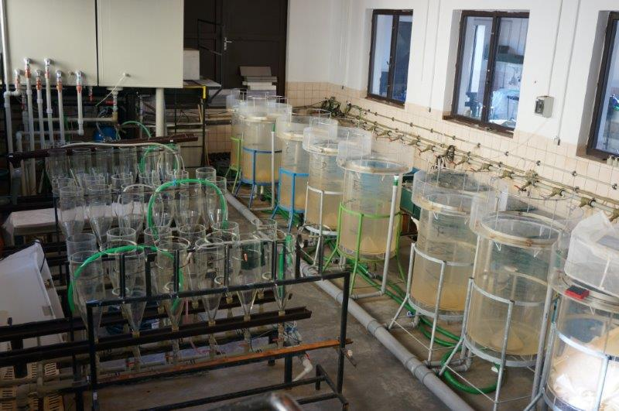
Další den jsme odjeli do Č. Krumlova do Madety. Zde nás čekala ochutnávka sýrů, které se v Madetě vyrábějí jako např. Primátor, Gouda, Jihočeská Niva a Jihočeská zlatá Niva, Tylžský sýr a Blaťácké zlato vč. Nové speciality – pomazánky Šmitec. Věnoval se nám závodem na výrobu Nivy nás provedl sám Ing. Jan Teplý, spolumajitel firmy.
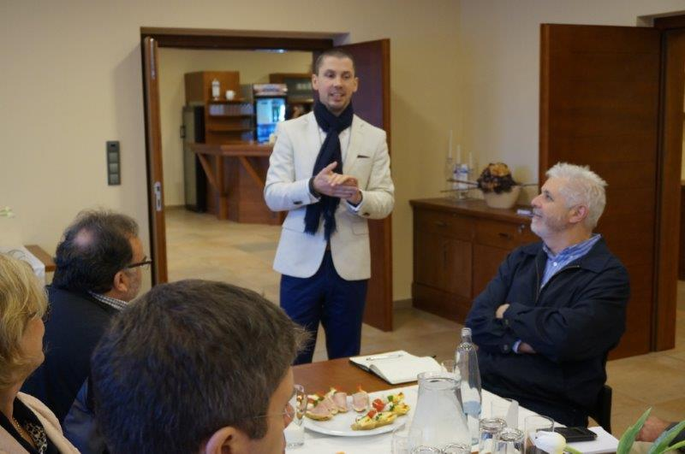
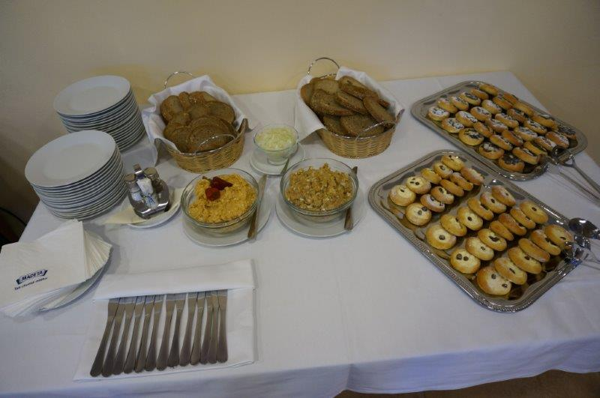
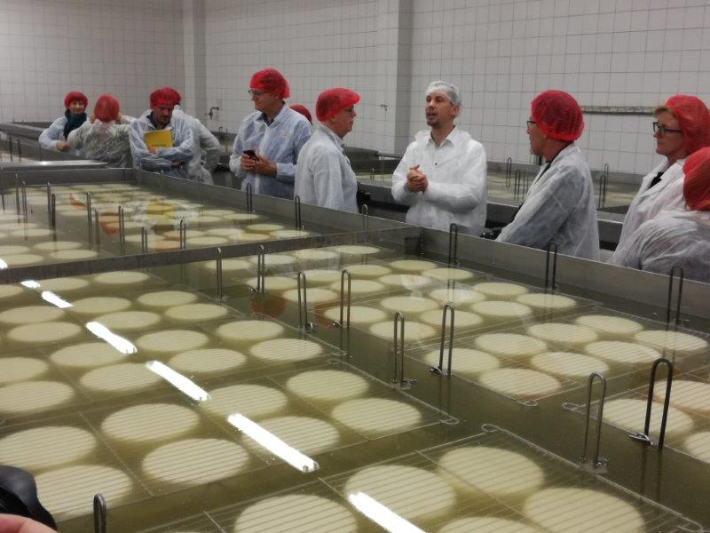
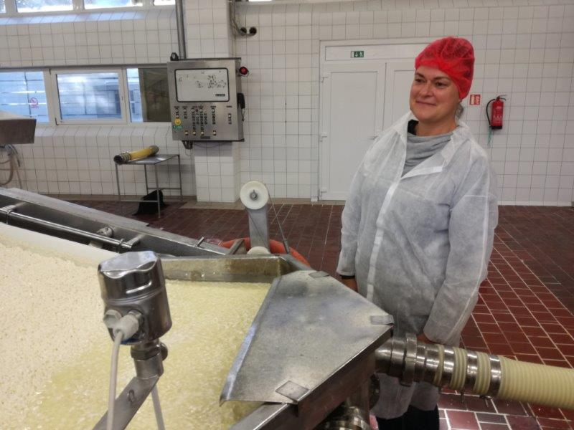
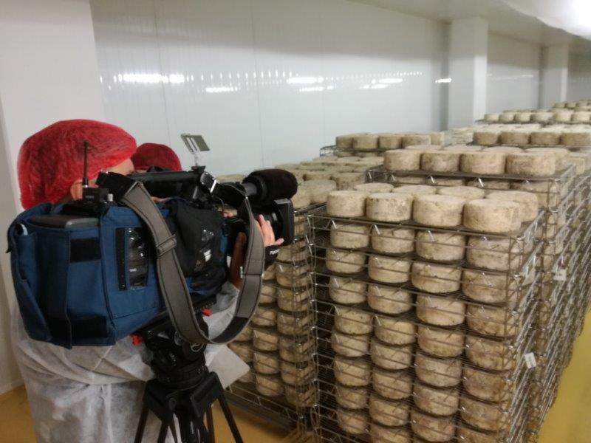
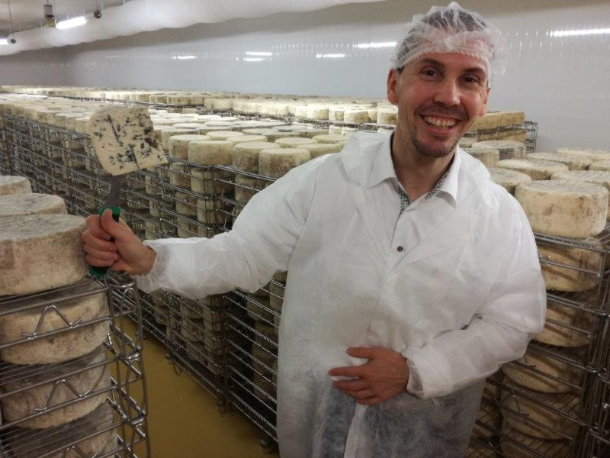
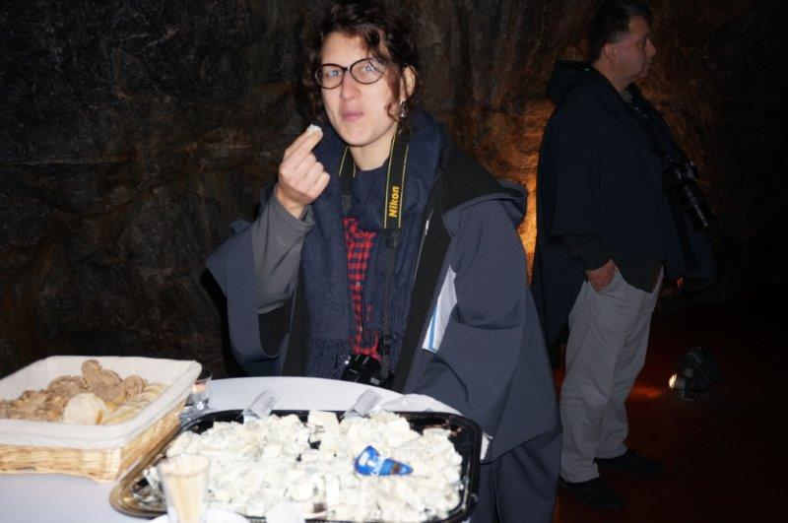
Poslední den jedeme do ZD Bernartice, kde se na středisku Jestřebice konala předváděcí akce fy Bednar. Po podrobné informaci o nových agrotechnických postupech, precizním zemědělství a právě vyvíjených technologiích představil majitel pan JUDr. Bednář jednotlivé stroje, které se akce účastnily. Zájem byl obrovský a nehledě na rozblácený terén se všichni vrhali pod stroje a snažili se nafotit pracovní nástroje a způsob zpracování půdy. Přesto, že bylo poměrně zima a nevlídně prohlídka a individuální konzultace s pracovníky fy Bednar Farm Machinery se protáhla na více než dvě hodiny. Poté nás předseda ZD Bernartice Ing. Pavel Novotný provedl střediskem živočišné výroby Jestřebice, kde se postupně dokončují a plní stáje pro více než 400 dojnic. Následně jsme se přemístili do téměř dokončené další stáje, kde pan Novotný podrobně představil celý podnik a především nás seznámil s dosahovanými výsledky, které jsou opravdu pozoruhodné a svědčil o tom i zájem novinářů, kteří měli velké množství otázek.
Poté jsme měli možnost ještě dále diskutovat o situaci v zemědělství v ČR a v EU s ohledem na vývoj, který se očekává po přijetí nové společné zemědělské politiky a změně dotačních pravidel. Ing. Hladík následně představil činnost Výzkumného ústavu meliorací a ochrany půdy, v.v.i., především byla hodnocena spolupráce s podniky a podnikateli v resortu zemědělství o čemž svědčí i společné testování nových strojů pro fy Bednar Farm Machinery.
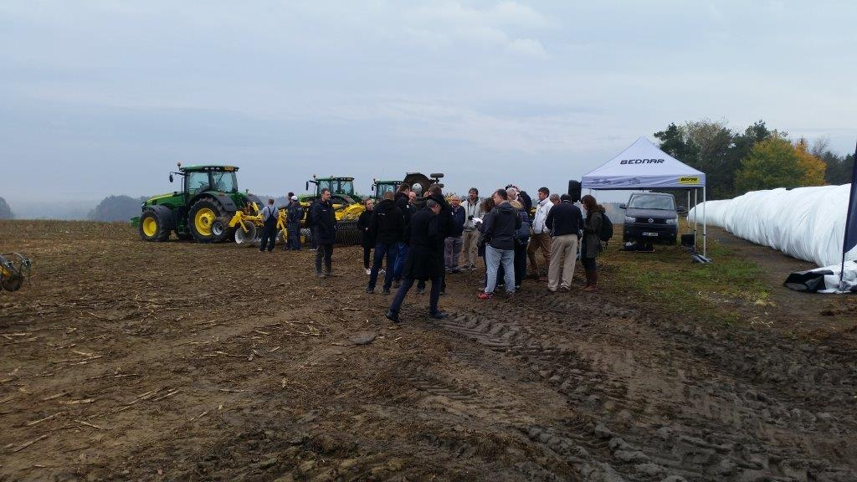

Závěr byl opravdu stylový, kdy občerstvení bylo podáváno v této nové stáji a menu dršťková polévka a tlačenka s cibulí určitě zanechaly v našich hostech nezapomenutelný dojem obzvláště, když většina z nich odjížděla z pole, stáje a po tomto obědě rovnou na letiště a odlétali na převážně mnohahodinové lety.

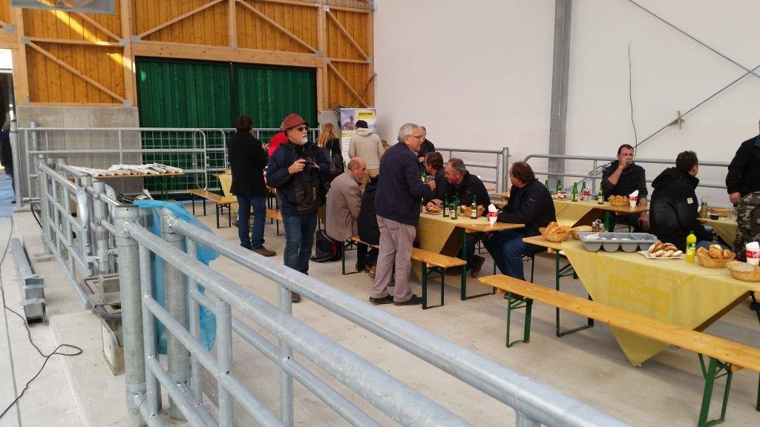

Za Klub zemědělských novinářů a publicistů sepsal Ing. Petr Neumann a Ing. Jiří Hladík
www.kznp.cz

